9 decembrie 2019
RAPORT ZILNIC

Calificativ:  NEUTRU |  | RadioRomânia-22:11  0min 34s
Reprezentantul Inspectoratului Judeţean pentru Situaţii de Urgenţă Mureş, Emanuel Cioban, a îndemnat populaţia să fie atentă la coşurile de fum, la cum folosesc instalaţiile de energie electrică şi gaze şi să nu aducă improvizaţii la acestea, în contextul în care în Mureş, luna aceasta, numărul incendiilor aproape s-a dublat faţă de luna trecută.

Calificativ:  NEUTRU |  | RadioRomânia-22:12  1min 05s
Ministrul de Externe al României, Bogdan Aurescu, prezent la Bruxelles, a declarat că dacă vor exista eforturi serioase de reformă în Republica Moldova, atunci şi UE şi România vor trebui să sprijine această ţară, dar până atunci, România va sprijini acele proiecte care sunt de interes direct pentru cetăţenii din Republica Moldova, proiecte precum cele de interconectare strategică: gazoductul Ungheni-Chişinău, liniile de interconectare electrică, poduri sau proiectul SMURD.

Calificativ:  NEUTRU | Business Club | Digi24-19:00
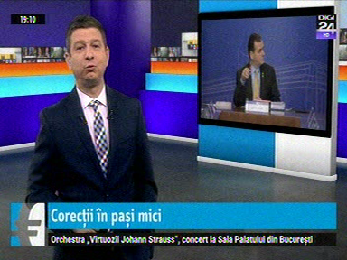 | În cadrul emisiunii „Business club” de pe postul Digi24, s-au discutat următoarele subiecte:  - Moderatorul emisiunii vorbeşte despre faptul că PSD ar fi gata să susţină abrogarea în cea mai mare parte a OUG 114, pentru a grăbi liberalizarea preţurilor la energie şi gaze deoarece preţurile au fost blocate de PSD prin revenirea la reglementare şi de fapt am avut amânări la majorări.

Calificativ:  NEUTRU | Campioni la cheltuieli | NaţionalTV-18:41  1min 20s
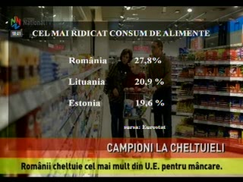 | Potrivit Eurostat, românii cheltuie cel mai mult din U.E. pentru mâncare. Aceasta este a treia cea mai importantă categorie de cheltuieli, după locuinţă şi aprovizionarea cu apă, energie electrică, gaz şi transport.

Calificativ:  NEUTRU |  | RadioRomânia-13:06  1min 14s
Activitatea de producţie de la fabrica Electroputere Craiova se va închide luna aceasta, odată cu încheierea reparaţiei unui transformator de mare putere pentru Centrala Nucleară de la Cernavodă, acesta fiind singurul contract care a menţinut activă fabrica. Oamenii disponibilizaţi vor primi salarii compensatorii.

Calificativ:  NEUTRU | Ediţie specială | Antena3-18:00
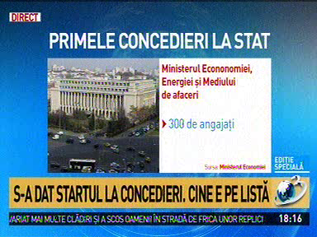 | În cadrul emisiunii „Ediţie specială” de pe postul Antena3, s-au discutat următoarele subiecte:  - În cadrul unui material difuzat în cadrul emisiunii se spune că, potrivit Ministerului Economiei, 300 de angajaţi din cadrul Ministerului Economiei, Energiei şi Mediului de afeceri sunt concediaţi.

